DTI BRASIL - 04/2018

# Informação do documento

|  |  |
| --- | --- |
| Tipo Documento | Script Atendimento N2 |
| Aplicação | FLEX |
| Fornecedor | Fujitsu |
| Autor | Karina Pinna |
| Versão | 1.0 |
| CCTI | FLEX > |
| Anexar no chamado | Print do erro |

# Histórico de Modificações

|  |  |  |  |
| --- | --- | --- | --- |
| Versão | Data | Modificações | Revisado por |
|  |  |  |  |
|  |  |  |  |
|  |  |  |  |

# Sintoma

Esse procedimento deve ser usado quando o chamado conter os seguintes sintomas:

* 0 – Transações Way

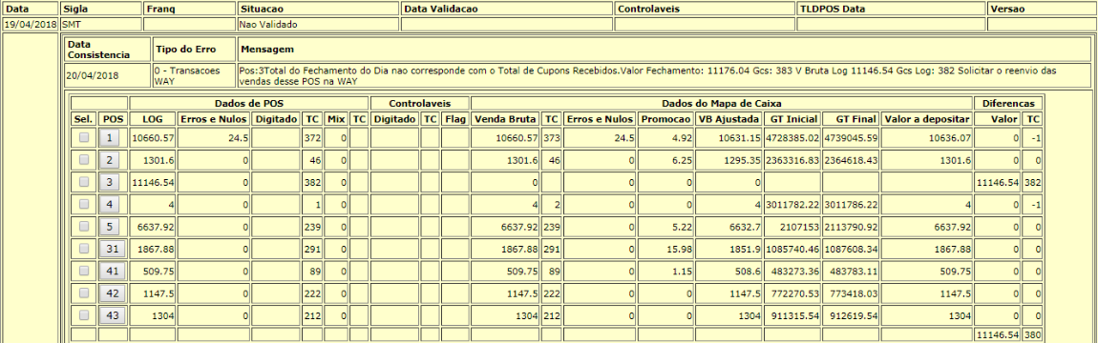

# Causa

Lote de fechamento de dia está diferente das vendas enviadas durante o dia.

# Script

Solicitar ao gerente que reenvie as vendas, ou realize o processo via FLEX

1. Logar com o usuário de Suporte

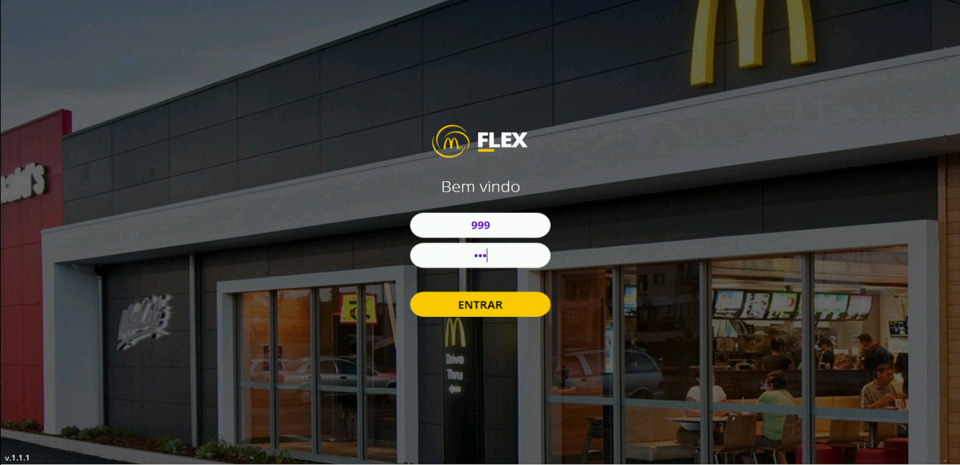

1. Clicar em FLEX Gestão Financeira

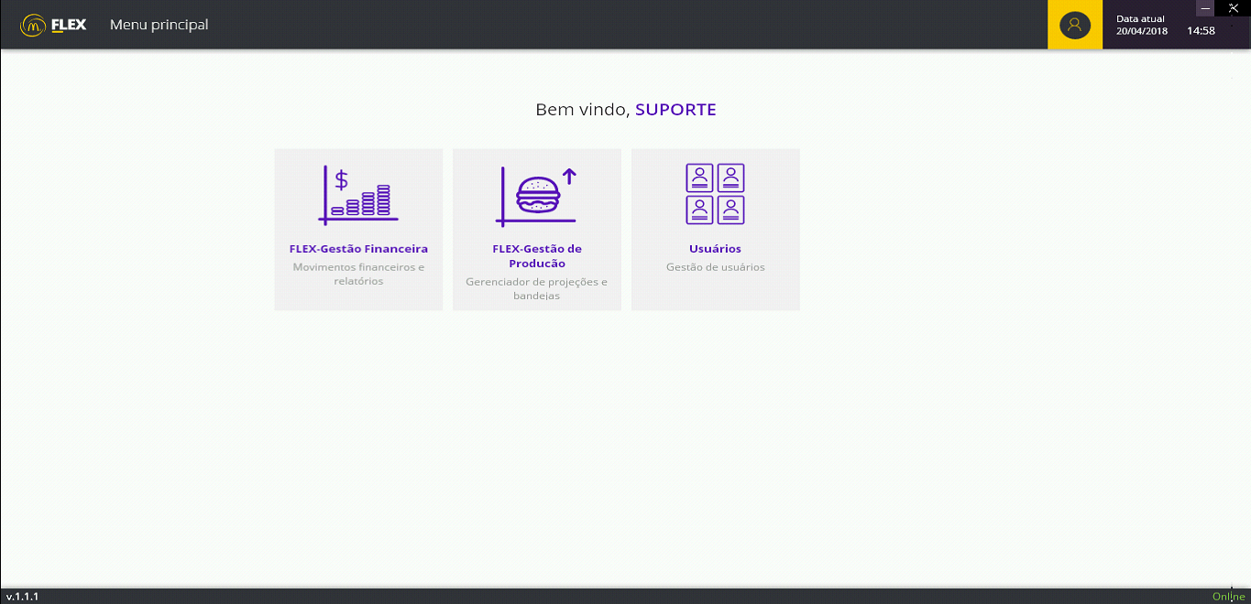

1. Clicar em Reenvio de Vendas

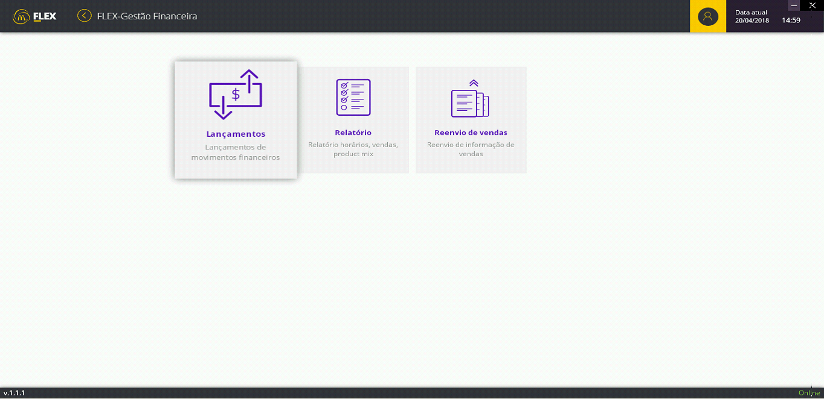

1. Selecionar a data correspondente ao reenvio de vendas que se seja solicitado.

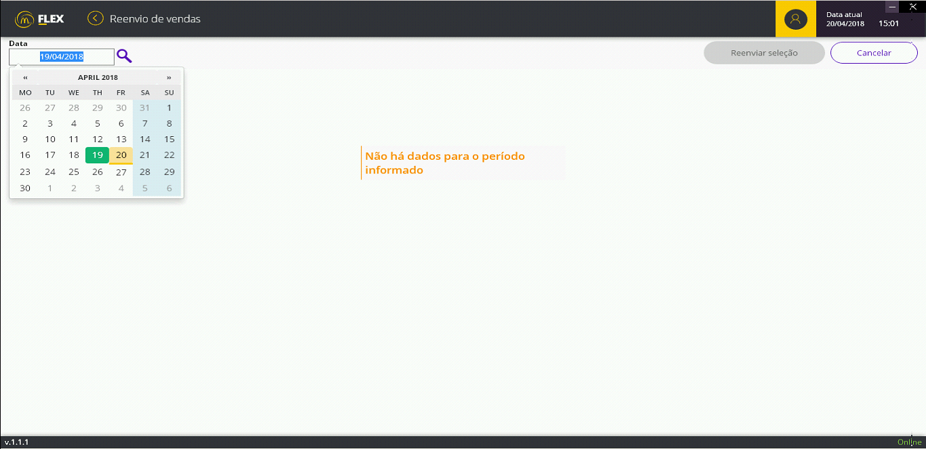

1. Selecionar o POS e as datas de vendas a serem enviadas. Verificar no Suporte POS o POS que apresenta erro.

No nosso exemplo é o POS 03 para o dia 19/04.

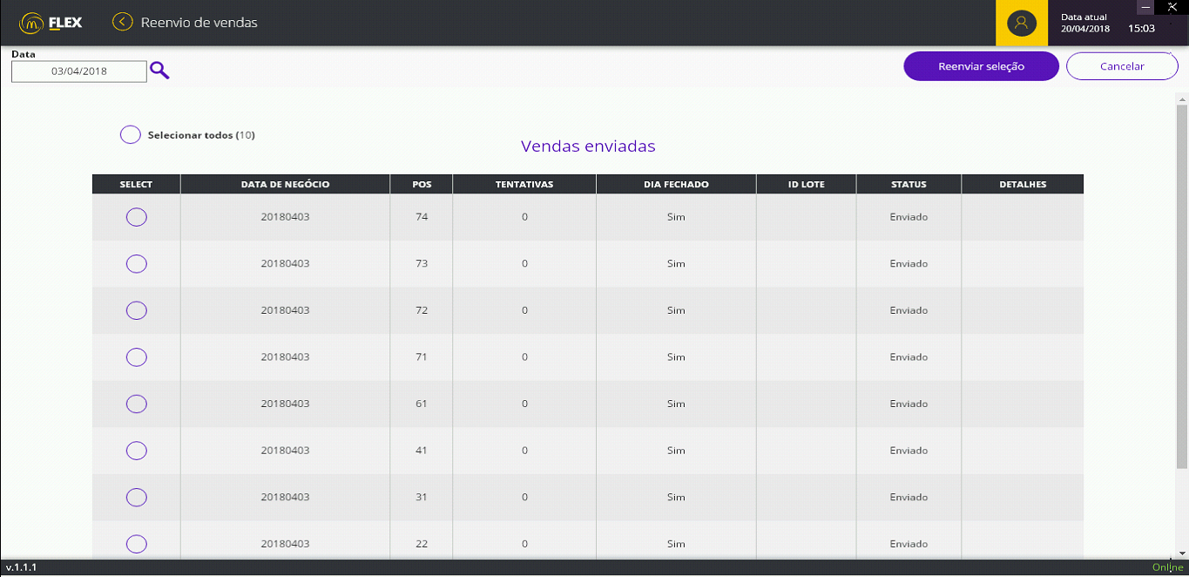

1. Clicar em Salvar e em Confirmar

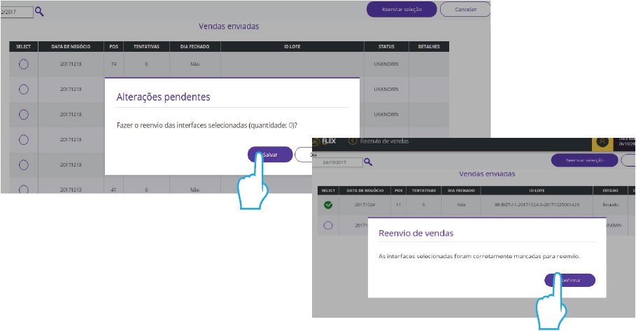

1. IMPORTANTE!!!!!! Realizar o logoff do usuário SUPORTE do FLEX
2. Clicar no ícone amarelo

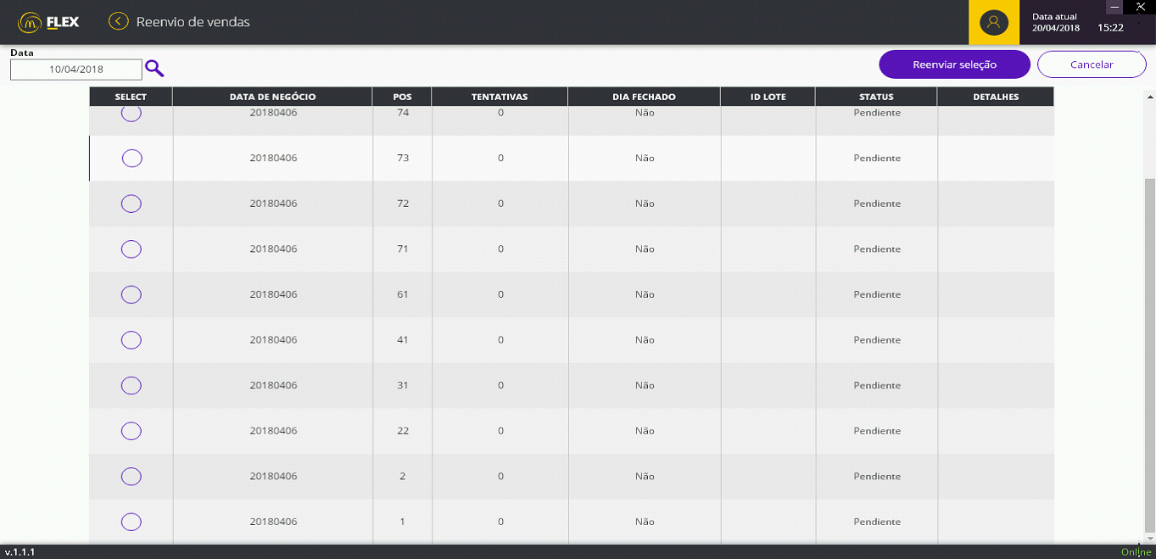

1. Clicar em Fechar a sessão

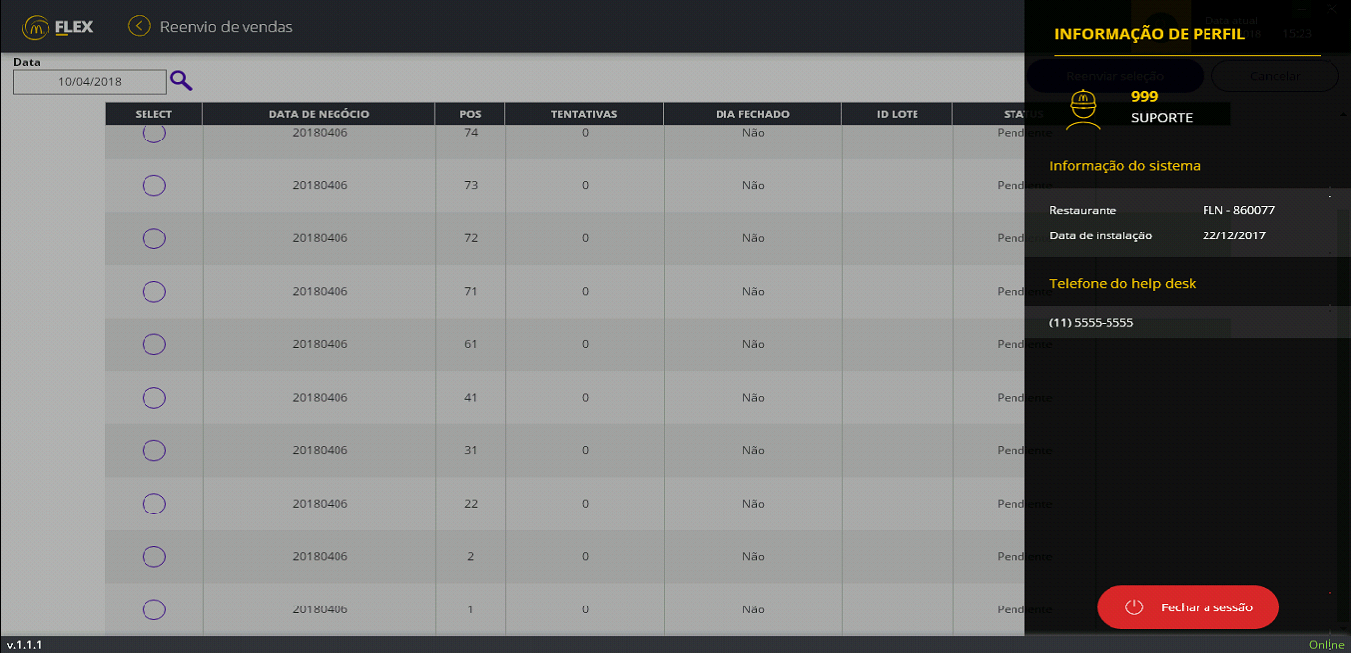

1. Verificar no Suporte POS se a venda ficou com o status Fechado – Ok (pode levar até 20 minutos)

Caso o procedimento não funcione o chamado deve ser encaminhado para TI_Vendas.